Szanowni Państwo,

Województwo Zachodniopomorskiego zaprasza do składania ofert na rozeznanie cenowe, którego przedmiotem jest wykonanie, dostawa, montaż parkingów rowerowych na trasie Velo Baltica (EuroVelo 10) w Mrzeżynie i Rogowie, zgodnie z poniższymi wstępnie określonymi parametrami:

- Przedmiot zamówienia:

- wykonanie parkingów rowerowych, według poniższych parametrów:
- łączna liczba stojaków: 25,
- kształt „odwrócone u” według wzoru stojaka z SIW:
ftp://ftp.wzp.pl/pub/regional/MARKA_REGIONU/siw/siw_pomorze_zachodnie.pdf

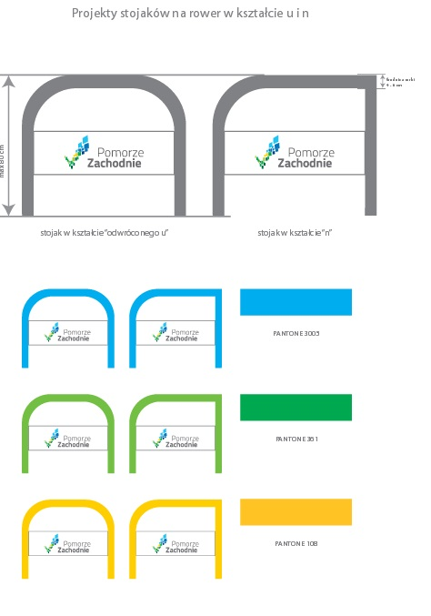
- kolor: ocynkowane ogniowo + malowanie proszkowe w kolorach marki województwa określonych w SIW http://siw.wzp.pl (zamawiający wskaże kolory dla konkretnych lokalizacji),
- parametry:
  - długość 100cm,
  - wysokość 60cm nad powierzchnią, zabetonowanie w podłożu 30cm
(w przypadku podłoża o jednolitej nawierzchni betonowej montowanie stojaka do podłoża za pomocą kotw).
  - średnia rury: 60mm, grubość ścianek min. 3,2mm.
- na zewnętrznych parkingach rowerowych należy zamieścić oznaczenie:
  - z jednej strony – logo Pomorze Zachodnie oraz parking rowerzysty,

  - z drugiej strony – ciąg logotypów: logo Pomorze Zachodnie, logo projektu Biking South Baltic, logo programu Interreg Południowy Bałtyk, logo Unii Europejskiej.


- Stojaki powinny być zgrupowane po 5 sztuk, w rozstawie 1m, a na wysokości styku
z ziemią połączone końcami szyną np. w postaci płaskowników lub rurek o niewielkim przekroju. Łączone stojaki należy uwzględnić dla wszystkich lokalizacji, ale jest to istotne co najmniej w miejscach o nieutwardzonym podłożu (wliczając fundamentowanie stóp
w podłożu), w celu utrudnienia możliwości wyrwania stojaka/ kradzieży roweru.

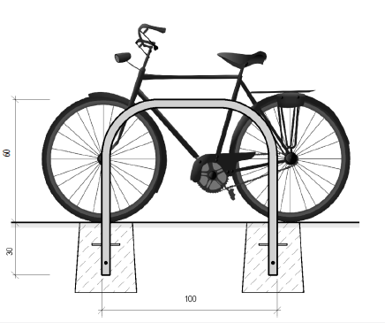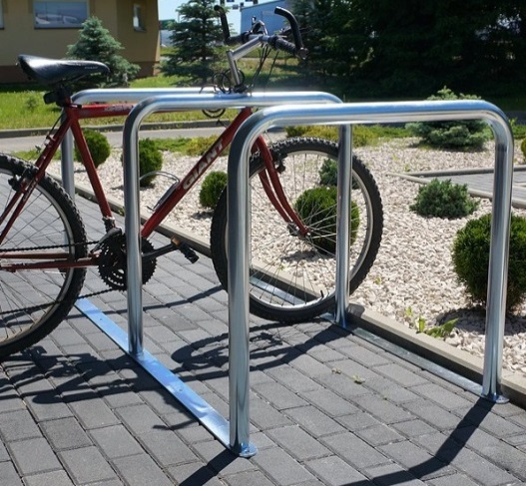

Rys. przykładowy stojak oraz przykładowe łączenie grupy stojaków

- dostawa i montaż parkingów rowerowych na trasie Velo Baltica (EuroVelo 10)
w Mrzeżynie i Rogowie, zgodnie z poniższym wykazem miejsc montażu:

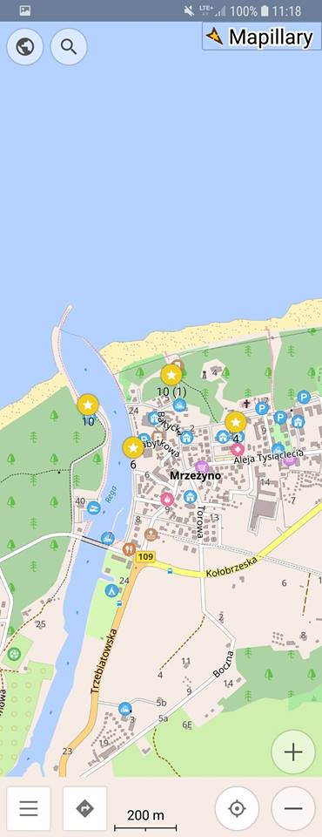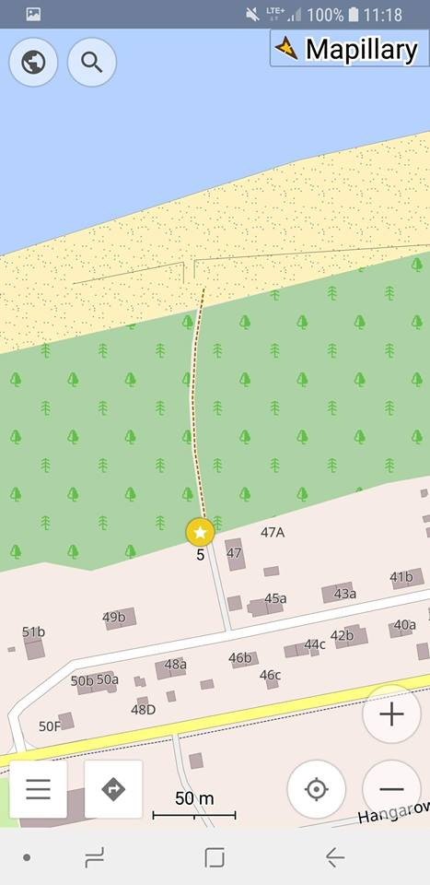

- Mrzeżyno, pas nadmorski (parking), działka 151/11, 10 stojaków typu U.
Gmina utwardzi teren (pas zieleni) i wyłoży kostką betonową lub innym materiałem – pole o wymiarach 10 x 2m.

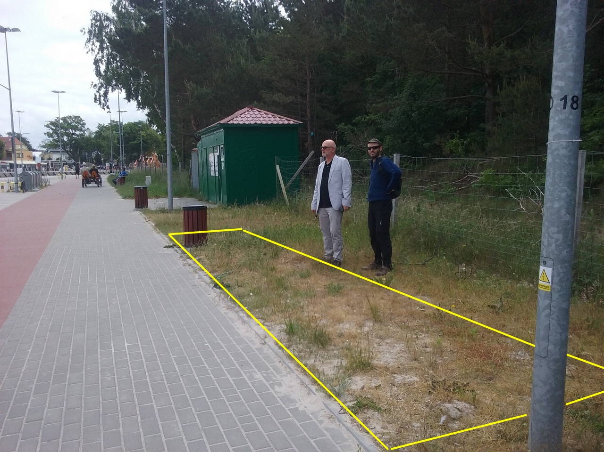

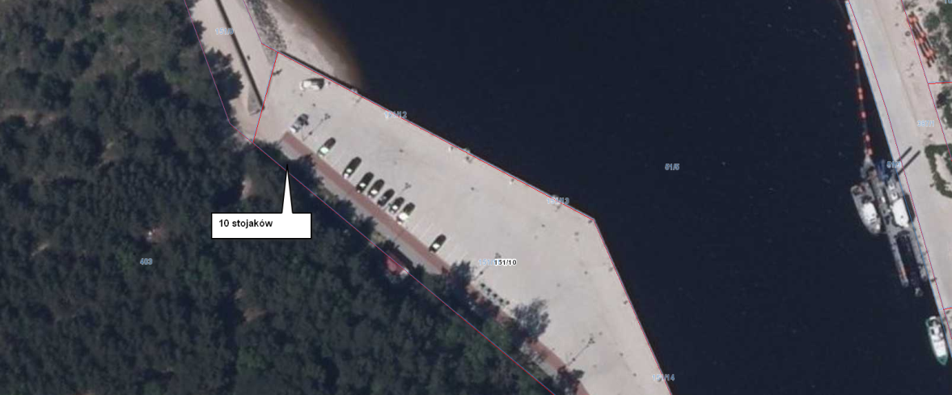

- Mrzeżyno, port, działka 387/3, 5 stojaków typu U.
Podłoże betonowe, stojaki przykręcane.

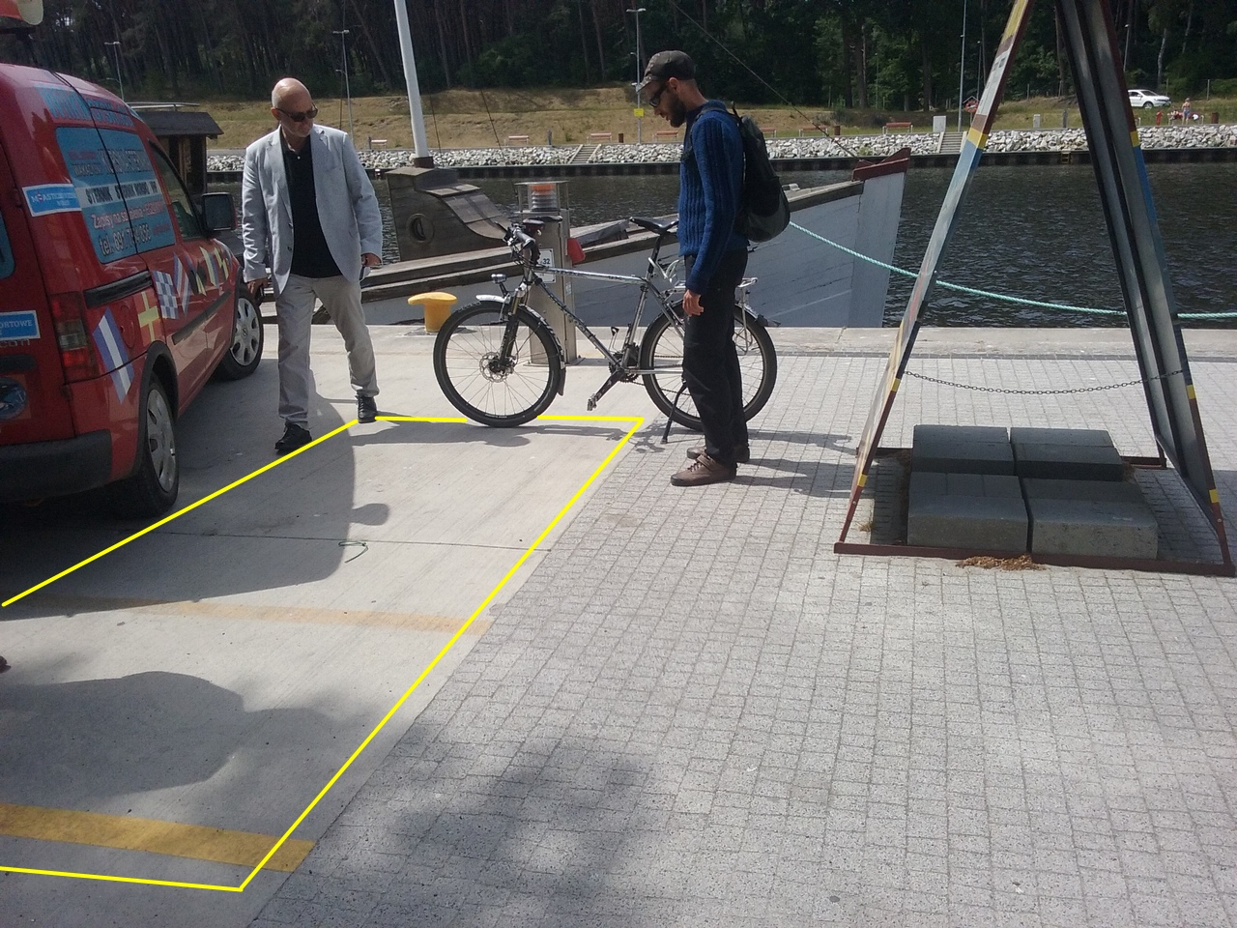

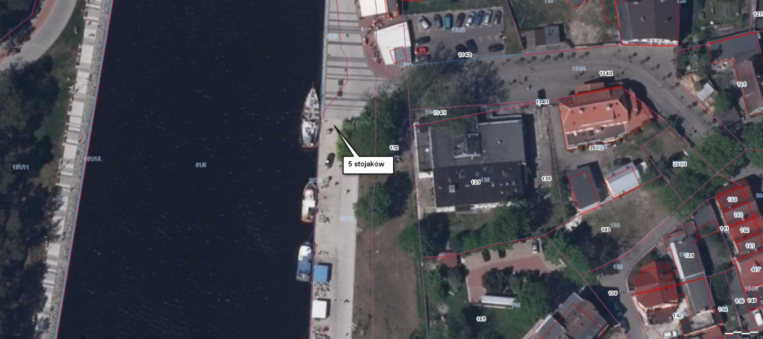

- Mrzeżyno, plac zabaw obok boksów rowerowych, działka 387/3 , 5 stojaków typu U.
Podłoże: nieutwardzone, do wyrównania przez gminę, demontaż i przeniesienie starych stojaków.

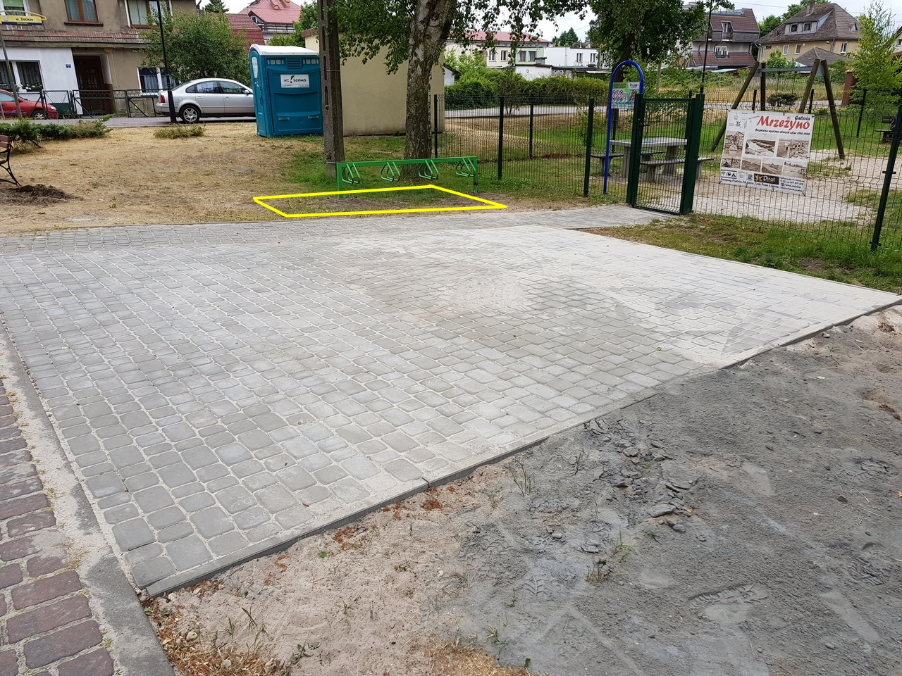

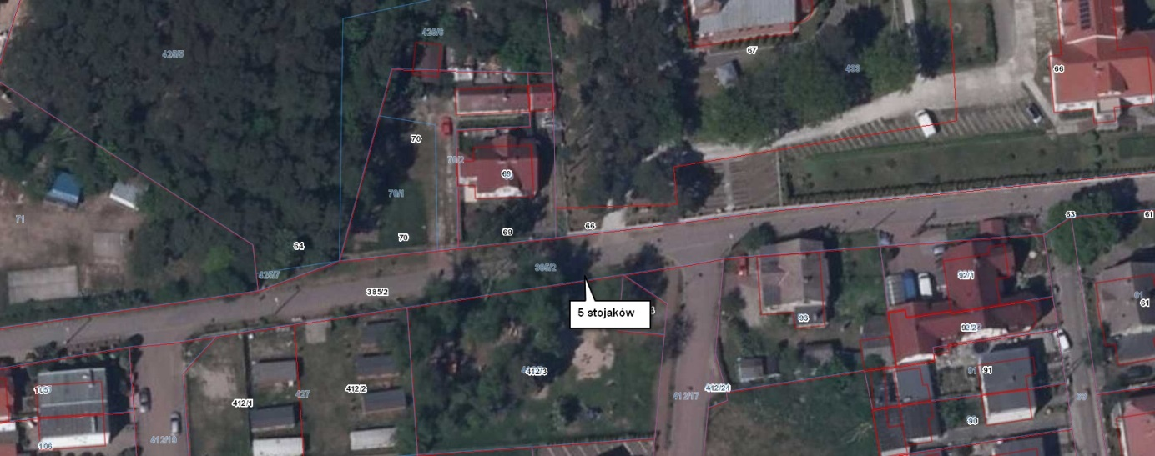

- Rogowo, zejście na plażę, tablica informacyjna, działka 134/71, 5 stojaków typu U.
Podłoże: nieutwardzone, do wyrównania przez gminę.

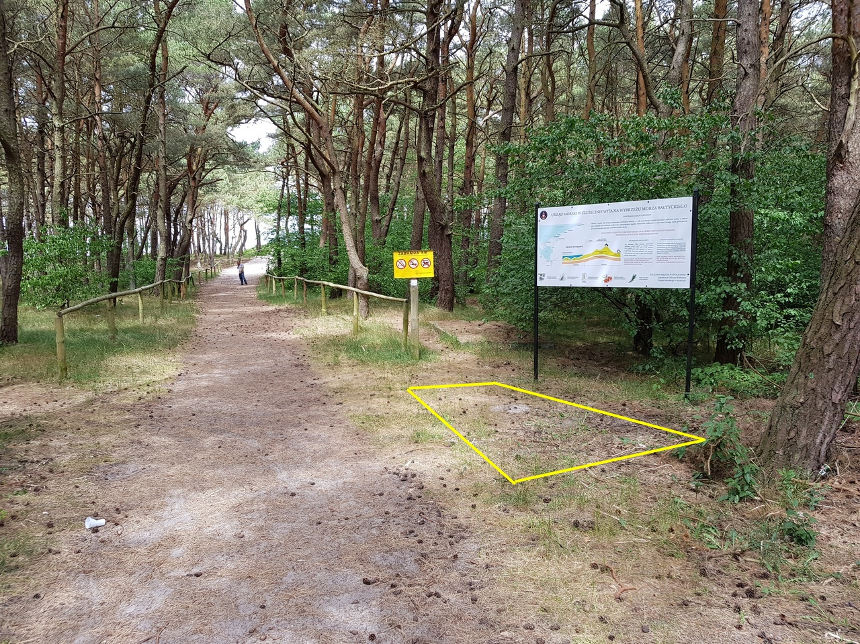

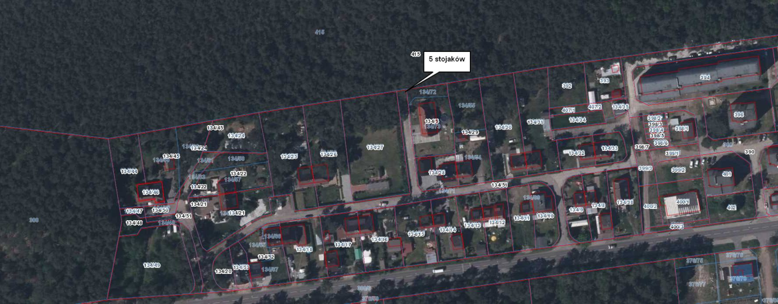

- Zamawiający wymaga, aby Wykonawca objął pisemną gwarancją przedmiot zamówienia na okres 2 lat, od momentu podpisania protokołu wykonania zadania.

- OCENA OFERT :

  - w celu dokonania wyboru Zleceniobiorcy, który zapewni odpowiednią jakość i korzystną cenę przedmiotu zamówienia przy uwzględnieniu wszystkich potrzeb Zleceniodawcy, w przypadku złożenia ofert przez więcej niż jednego Zleceniobiorcę Zleceniodawca dokona oceny ważnych ofert na podstawie poniżej przedstawionych kryteriów oceny ofert:

Kryterium | Waga (%)
Cena ofertowa brutto | 80 %
Okres gwarancji | 20 %

  - Sposób oceny ofert:
Oceny ofert dokona komisja złożona z merytorycznych pracowników Wydziału Turystyki
i Gospodarki oraz Biura ds. komunikacji rowerowej.
Zastosowany zostanie następujący wzór:
- Cena ofertowa brutto:

- Okres gwarancji:
Gwarancja na okres 0-1 rok | 0 pkt
Gwarancja na okres 2 lat i więcej | 2 pkt
  - Za najkorzystniejszą, zapewniającą odpowiednią jakość i korzystną cenę przedmiotu zamówienia przy uwzględnieniu wszystkich potrzeb Zleceniodawcy, zostanie uznana oferta, która uzyska najwyższą punktację przyznaną przez wszystkich członków komisji.

Szacowanie wartości zamówienia prosimy przesyłać na adres: sprusiewicz@wzp.pl do dnia
24 czerwca 2018 roku.

Rozeznanie cenowe nie stanowi oferty zamówienia w rozumieniu Ustawy Prawo Zamówień Publicznych z dnia 29 stycznia 2004 r. jest jedynie analizą rynku dokonywaną zgodnie z uchwałą nr 1480/16 Zarządu Województwa Zachodniopomorskiego z dnia 13 września 2016 roku.

Zadanie zostanie zrealizowane w ramach projektu: „Biking South Baltic! Promocja i rozwój Trasy Rowerowej Morza Bałtyckiego (EuroVelo 10) w Danii, Niemczech, Litwie, Polsce i Szwecji”.

